七年级上册复习提纲
地 理
班级： 姓名： 考号：
第一章 地球和地图
第一节 地球和地球仪
一、地球的形状与大小
（1）地球的形状和大小：地球是一个（两极稍扁赤道略鼓）的不规则的球体，平均半径是6371千米，赤道周长约4万千米，表面积约5.1亿平方千米。
（2） 地球是球体的有关证据："站得高，看得远"；"海边看远方来的船，先见桅杆后见船身"；"月食"；"地球的卫星照片"；麦哲伦环球旅行。
二、地球仪
（1） 经纬线和经纬度
①经线与经度：连接南北两极的线。经线有无数条，经过英国伦敦格林尼治天文台原址的经线为0 °经线（又叫本初子午线），经度的最高度数为180°。
②纬线与纬度：和经线垂直相交的线。纬线也有无数条，到两极等距离的纬线叫0°纬线 （又叫赤道），纬度的最高度数为90°。
（2）经纬线的特点：
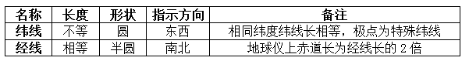
（3）特殊经纬线：
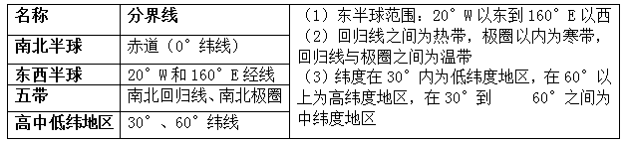
（4） 经纬网及其判读方法
①经纬网判断方法：以本初子午线为起点，经度向东增加是东经（E），经度向西增加是西经（W）；以赤道为起点，纬度向南增加是南纬（S），纬度向北增加是北纬（N）。
②注意：（经度从左往右增加为东经，从左往右减少为西经，纬度向上增加为北纬，向下增加为南纬）
③东西半球判断方法：经度少于20度在 东半球；经度大于160度在西半球；经度大于20度少于160度看字母，E为东半球，W为西半球。
④注意：分界线上的点不归入任何一个"区"，如赤道上的点既不在北半球，也不在南半球。
三、识图：
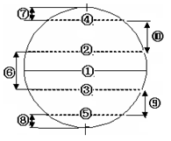
（1）特殊纬线：①赤道、②北回归线、③南回归线、④北极圈、⑤南极圈。
（2）地球五带：⑥热带、⑦北寒带、⑧南寒带、⑨南温带、⑩北温带。
（3）有阳光直射现象的是⑥、有极昼极夜现象的是⑦、⑧、四季分明的是⑨、⑩。
第二节 地球的自转和公转
一、地球运动的两种基本运动形式及概况：
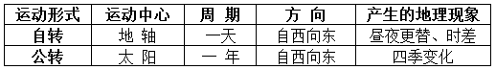
二、地球的公转：
（1）公转示意图及两分两至（以北半球为例）
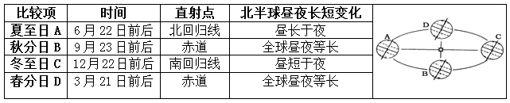
（2）昼夜长短变化规律：同一地点：一年中离夏至日最近白昼时间最长；同一时间：夏季越往北白昼时间越长，冬季越往北白昼时间越短。
（3）影子长短变化规律：同一地点：夏至日影子最短，冬至日影子最长；同一时间：离直射点越近影子越短，离直射点越远影子越长。
三、四季划分与五带特征：
（1）四季划分：春季（3－5月）夏季（6－8月）秋季（9－11月）冬季（12月 一 次年2月），南半球季节相反。
（2）五带特征：热带终年炎热，有太阳直射现象；南北寒带终年寒冷，有极昼极夜现象；南北温带四季分明，既没有太阳直射现象，也没有极昼极夜现象。
第三节 地图
一、地图三要素：方向 、 比例尺 、 图例和注记 。
二、方向：在地图上判定方向的方法：
（1）有指向标的地图：根据指向标判定方向（指向标箭头指向北方，平行移动指向标）。
（2）有经纬网的地图：根据经纬网判定方向（纬线指示东西方向，经线指示南北方向）。
（3）既无指向标，也无经纬网的地图，根据正视地图"上北下南，左西右东"来判定。
三、比例尺：
（1）比例尺＝图上距离÷实地距离（注意单位要统一，1千米=100000厘米）。
（2）比例尺的三种表示方法：数字式：如1: 100000。 线段式：如 。
文字式： 如图上1厘米代表实地距离1千米。
（3）比例尺的大小：可将比例尺化为数字式，当分子都为1时，分母越大比例尺越小。
（4）图幅相同的地图中比例尺大小与范围、内容的关系：
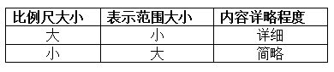
四、图例和注记：
（1）用来表示地理事物的特定的地图符号就叫图例，如
（2）用来说明山脉、河流等名称的文字，以及表示陆高海深的数字叫注记，如"8844.43米"
五、地图分类：按内容可分为普通地图和专题地图。专题地图集中反映一两种地理事物的主要特征，如人口分布图、气候类型图等。
第四节 地形图
一、 海拔与相对高度：
（1）某个地点高出海平面的垂直距离叫做海拔，又叫绝对高度。
（2）某个地点高出另一地点（非海平面）的垂直距离叫相对高度（单位都采用米）。
（3）世界海拔最高点是：珠穆朗玛峰 （中尼边境线上），海拔最低点是：死海；中国海拔最高点是：珠穆朗玛峰，海拔最低点是：吐鲁番盆地。
二、等高线地形图：
（1）等高线：把一个区域内海拔相同的各点连接成线，这样的线叫等高线。
（2）等高距：相邻两条等高线之间的海拔之差。
（3）等高线的疏密与坡度的关系：等高线越密集，坡度越大；等高线稀疏，坡度小。
三、陆地地形的基本类型：山地、丘陵、高原、平原、盆地共5种。
（1）五种基本地形：（山地、丘陵、高原、平原、盆地）判读方法如下：（五种基本地形的区别可以从海拔和相对高度等进行区别）
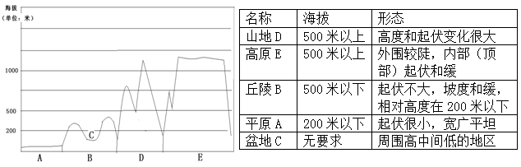
（2）六种地形部位（山顶或山峰、陡崖或断崖、山脊、山 谷、鞍部、盆地或洼地）
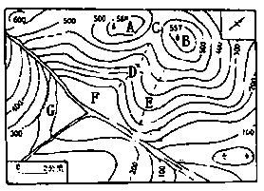
山顶A和B：等高线闭合，内大外小
盆地F：等高线闭合，内小外大（洼地）
山脊E：等高线弯曲处象箭头，指向低处（成分水岭）
山谷D：等高线弯曲处象箭头，指向高处（有河流发源）
鞍部C：两山顶的连接部位
陡崖G：等高线重叠的部位
四、地形剖面图和分层设色地形图：
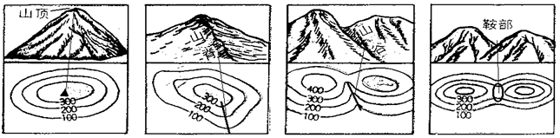
（1）地形剖面图最能直观地反映地势高低起伏状况的图。
（2）分层设色地形图：在等高线基础上用颜色和色调表示地形地势，绿色表示低平原，黄、褐色表示山地和高原，白色表示雪山冰川，蓝色表示海洋，其优点是醒目，有立体感。
- 中国的疆域与人口
第一节 疆域和行政区划
一、中国的地理位置：
（1）从半球位置看，中国位于东半球、北半球。
（2）从纬度位置看，大部分处于中纬度地区；大部分在北温带，小部分在热带，没有寒带。
（3）从海陆位置看，中国位于亚欧大陆的东部，太平洋的西岸，是一个海陆兼备的国家。
二、位置的优越性：
（1）纬度位置的优越性:
①为大多数农作物的生长提供了足够的热量。
②纬度南北跨度大，使南北气候差异大,为发展多种农业经济提供了有利条件。
（2）海陆位置的优越性:
①面临大洋,有利于发展海洋事业和对外经济联系。
②我国西部深入大陆内部,有利于发展陆上交通,加强与中亚、西亚、欧洲等的联系。
③面临大洋,背靠大陆,有利于形成季风气候,有利于海洋湿润气流深入我国内陆，在我国东部广大地区形成丰富的降水。
三、中国的疆域：
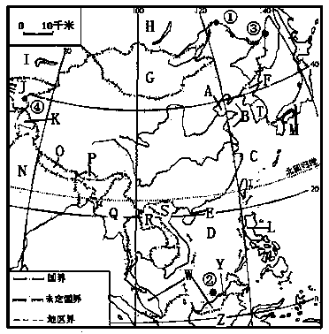
（1） 陆地面积约960万平方千米，仅次于俄罗斯、加拿大，居世界第三位。管辖的海域面积约300万平方千米。陆上边界线长2.2万多千米，大陆海岸线长1.8万多千米。
（2）我国领土的四个端点：
①最北端：黑龙江省漠河以北的黑龙江的主航道的中心线上（53°N）
②最南端：海南省南沙群岛中的曾母暗沙（4°N）
（南北跨纬度约为50度，南北最大距离约为5500千米，因而冬季北方千里冰封，万里雪飘，南方绿意盎然。）
③最东端：黑龙江和乌苏里江主航道中心线的交汇处（135°E）。
④最西端：新疆的帕米尔高原（73°E）。
（东西跨经度约62°，东西相差约4个小时，东西最大距离约5000千米，因而东部乌苏里江上旭日东升时，西部帕米尔高原还是满天星斗。）
（3）我国的临海与岛屿：自北向南依次为：A渤海、B黄海、C东海、D南海；内海：渤海、E琼州海峡；我国最大的岛屿：台湾岛。
（4）中国的陆上邻国：（14个）：F朝鲜，G蒙古，H俄罗斯，I哈萨克斯坦、J吉尔吉斯斯坦、K塔吉克斯坦、阿富汗、巴基斯坦，N印度、O尼泊尔、P不丹、Q缅甸、R老挝、S越南。
（5）隔海相望的国家：（6个）：T韩国、M日本、L菲律宾、W马来西亚、Y文莱、Z印度尼西亚。
四、中国的行政区划：
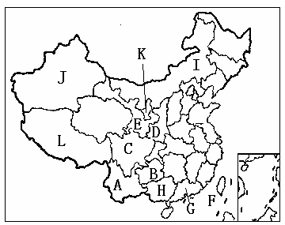
(1)三级行政区划：省、县、乡。
(2)我国有34个省级行政单位，包括23个省，5个自治区，4个直辖市，2个特别行政区。
(3)特殊省：（部分省区简称，行政中心表）
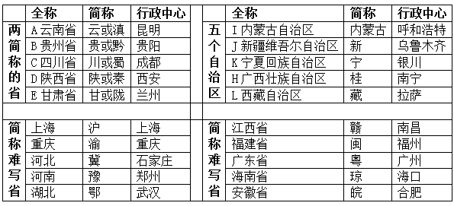
a、北回归线穿过的省（4个）：F台湾、G广东、H广西、A云南
b、邻国最多的省、面积最大的省：J新疆
c、邻省最多的省、跨经度最大的省：I内蒙古自治区
d、跨纬度最大的省:M海南省
第二节 众多的人口
一、众多的人口：
（1）中国是世界上人口最多的国家，2000年统计的数据为12.95亿，占世界总人口的21%。
（2）人口方面的突出特点：人口基数大，增长速度快。
（3）人口基本国策：实行计划生育。（人口政策的基本内容：控制人口数量，提高人口素质。）
（4）人口分布特点：东部人口密度大，尤其是沿海地区；西部人口密度小。
（5）人口地理界线：黑河（黑龙江）------ 腾冲（云南省）。
（6）我国人口最多的省级行政区是河南省，人口最少、人口密度最大的省级行政区是澳门，人口密度最小的省级行政区是西藏自治区。
第三节 多民族的国家
一、多民族的国家：
（1）我国共有56个民族，（汉族人口占人口总数的91.6％），少数民族55个。
（2）民族分布状况：汉族遍布全国，少数民族主要分布在西南、西北和东北地区等边疆地区。
（3）民族分布的最大特点：大杂居，小聚居。
（4）主要少数民族分布：
a、人口最多的少数民族是壮族（主要分布在广西），人口最少的少数民族是珞巴族 （主要分布在西藏）。民族个数最多的省级行政区是云南省；
b、广西壮族自治区--壮族、宁夏回族自治区--回族、西藏自治区-藏族、新疆维吾尔自治区-维吾尔族、内蒙古自治区-蒙古族。
c、台湾省--高山族，海南省--黎族，东北地区--满族。
二、民族政策：平等、团结、自治。
- 复杂多样的自然环境
第一节 中国的地形和地势
一、中国的地形和地势：
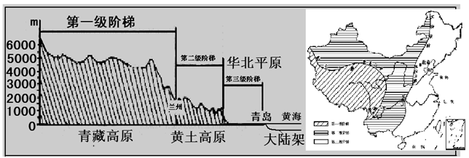
（1）地势的特征：西高东低，呈三级阶梯状分布（沿36°N地形剖面图如上图）。
（2）阶梯划分的主要依据：海拔高度。
（3）三级阶梯概况：
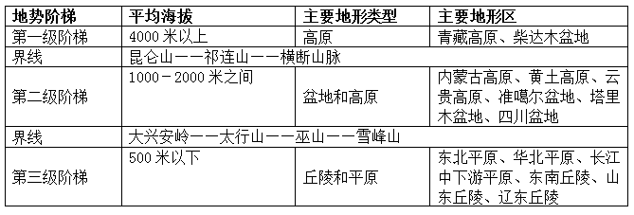
（4）地形特征：地形类型多种多样，山区面积广大。
（我国是一个多山的国家，山地占比重最大，为33％，山区为山地、崎岖的高原、丘陵地区的统称，山区占全国总面积的2/3）。
（5）主要的山脉：山脉是构成地形的骨架。
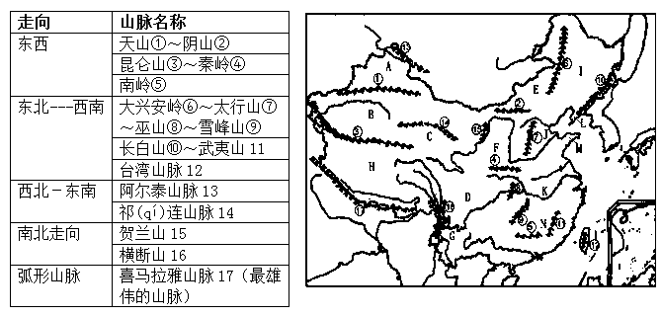
（6）主要地形区及特征：
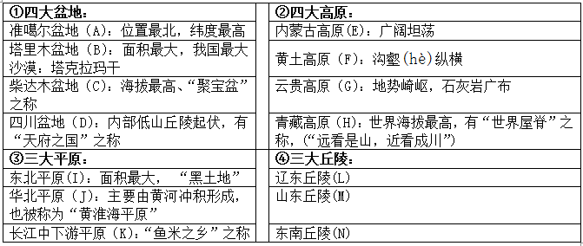
第一节 气温和降水
一、气温和降水：
（1）气候的两个基本要素：气温、降水
（2）气温日变化和年变化（气温变化曲线图）
a、一天中北半球陆地最高气温出现在14时（午后两点）左右，最低气温出现在日出前后。
b、一年中北半球陆地最高月平均气温在7月，最低月平均气温在1月。（海洋推迟1个月，南半球相反）。
二、我国冬夏气温的分布规律：
（1）我国冬季气温分布的总体规律：
a、自南向北逐渐降低，南北气温差别很大。
b、 造成南北气温差别大的主要原因：纬度因素（我国南北跨纬度大）。
c、一月份0℃等温线大致经过淮河――秦岭――青藏高原东南边缘一线。
（2）我国夏季气温分布的总体规律:除青藏高原外，全国普遍高温，南北温差不大。
三、温度带：
（1）依据：根据各地热量状况的总体差异。
（2）六个温度带与耕作制度、分布的主要地形区：
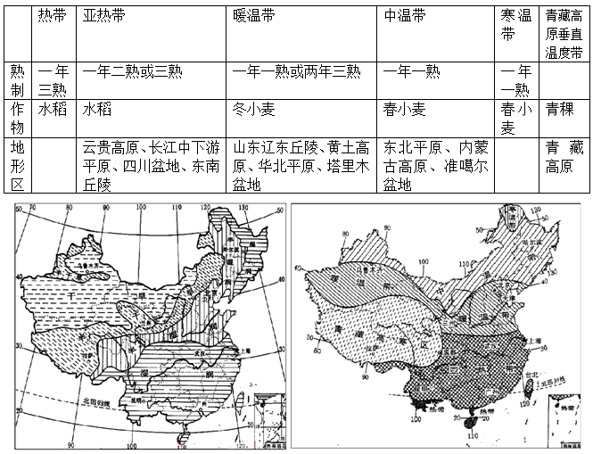
四、我国降水的时空分布规律：
（1）我国降水的时间分配规律：各地降水量季节分配很不均匀，大部分地区集中于夏季。
（2）我国降水的空间分布规律：由东南向西北逐渐减少。
（3）800毫米等降水量线大致经过：淮河――秦岭――青藏高原东南边缘。
（4）400毫米等降水量线大致经过：大兴安岭―张家口―兰州―拉萨―喜马拉雅山脉东南端。
（5）我国年降水量最大值出现在台湾的火烧寮，最小值出现在吐鲁番盆地的托克逊。
五、干湿类型：
（1）划分依据：降水量和蒸发量的对比关系。
（2）四类干湿区：
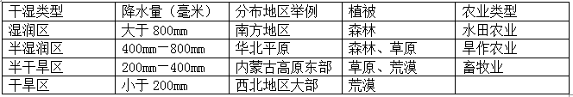

第二节 天气与气候
一、天气与气候：
（1）天气和气候的区别：天气指的是短时间内的大气状况，经常变化，不稳定。
气候指的是长时间平均天气状况，较稳定。
（2）几种灾害性天气：台风------狂风、特大暴雨。
寒潮------严寒、大风。
水旱灾害-----影响范围最广。(我国最大的自然灾害)
（3）卫星云图的识别：用绿色表示陆地，用蓝色表示海洋。用白色表示云团。
（4）常见的天气符号：
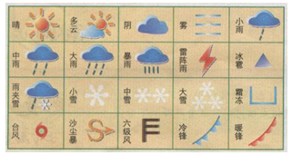
晴天、多云、阴天、雾、小中大雨、暴雨、雷阵雨、冰雹、小中大雪、霜冻、台风、沙尘暴等。
二、我国的气候特征及优越性：
（1）季风气候显著：使许多农作物在我国的种植区比同纬度其他国家纬度偏高。
（2）气候复杂多样：使我国的农作物和动植物资源极其丰富。
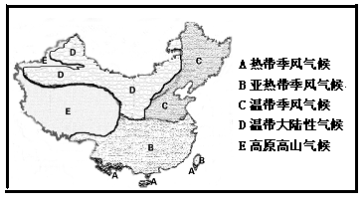
三、我国的季风：
（1）夏季风与冬季风：
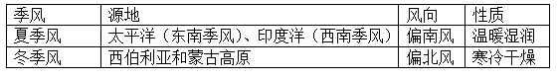
（2）季风区和非季风区：
a、季风区：夏季风能到达的区域称为季风区。
b、非季风区：夏季风不能到达的区域称为非季风区。
c、分界线：大兴安岭～～阴山～～贺兰山～～巴颜喀拉山～～冈底斯山。
第三节 中国的河流与湖泊
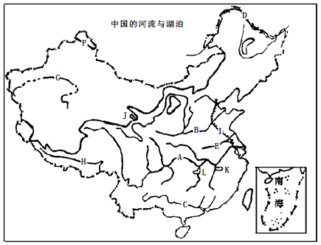
一、我国的湖泊：
（1）我国面积最大的湖泊是：J青海湖(世界面积最大湖：里海)。
（2）我国面积最大的淡水湖是：K鄱(Pó)阳湖(世界最大淡水湖：苏必利尔湖)
二、外、内流河与外、内流区：
（1）外流河：直接或间接流入海洋的河流称为外流河，如长江、淮河。
（2）外流区：供给外流河河水的区域叫外流区，我国外流区面积占2/3。
（3）主要外流河：
a:注入太平洋：
A长江、B黄河、
C珠江、D黑龙江、
E淮河、澜沧江（湄公河）。
b:注入印度洋：
H雅鲁藏布江、
c:唯一注入北冰洋：
F额尔齐斯河(鄂毕河)。
f:人工运河：
I京杭运河：世界上开凿最早、长度最长的人工河。
（4）主要内流河：我国最长的内流河是G塔里木河 。
（5）内外流河的水源补给：外流河水源来自大气降水；内流河水源来自高山冰雪融水，因内外流河的汛期都在夏季，但两者原因不同。
- 自然资源与经济发展
第一节 水资源及其开发利用
一、自然资源及分类：
（1）含义：人类直接从自然界获得，用于生产和生活的物质和能量。（源于自然界、有用性）如土地、矿产、森林、水能、太阳能等。
（2）分类：在较短时间内更新、再生、或循环利用的资源叫可再生资源，如土地、森林、水、水能等；用一点少一点，短时间（或人类历史时期）不可再生叫非可再生资源，如矿产资源。
（3）我国自然资源现状：总量丰富，人均占有量少。
二、水资源：
（1）地球总水量的构成:咸水（占主体）、淡水。
（2）通常所说的水资源指可用的淡水资源。
（3）目前人类可利用的淡水资源：江河湖泊水和浅层地下水。
（4）陆地上的淡水资源主要来自于大气降水。一个国家水资源的多少主要以径流量来衡量。
（5）我国水资源总量居世界第六位。
三、水资源的时空分布特点及解决办法：
①时间分配不均匀→夏秋多，冬春少―――――――（修建水库）。
②空间分布不平衡→南多北少，东多西少―――――（跨流域调水）。
四、我国水资源紧张的原因及解决措施：
原因：①水资源时空分布不均；②水资源污染和浪费严重。
措施：①修建水库和跨流域调水；②节约用水和防治水污染。
五、水资源的利用和保护：我国北方水资源污染最严重的河流：淮河、海河、辽河。
六、跨流域调水工程包括：
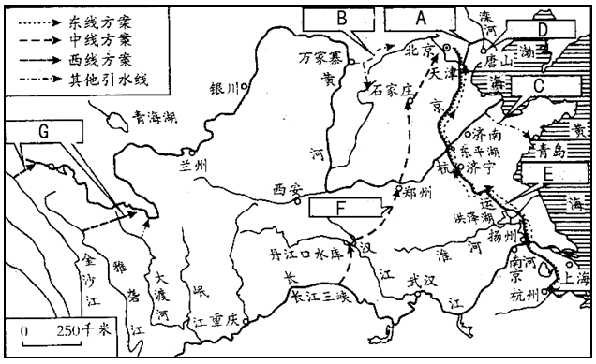
A:引滦入津、B:引黄入晋、C:引黄济青、D:引滦入唐、E:南水北调东线方案、F:南水北调中线方案、G:南水北调西线方案
南水北调：把我国长江流域的水调往缺水的华北、西北地区 ，分为东线方案、中线方案、西线（主要缓解西北地区缺水）方案 。
第二节 土地资源与农业
一、我国土地资源的主要利用类型：
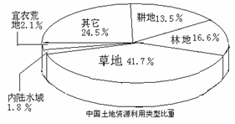
（1）类型：耕地、林地、草地A（比重最大）
（2）耕地占世界第四位，林地占世界第六位
二、几类土地资源的分布：
（1）耕地、林地主要分布在东部季风区 ；
（2）草地、难以利用的土地分布在西部内陆地区 ；
（3）我国三大林区:a东北林区（最大的自然林区）；b西南林区（树种最丰富的林区）c南方林区（最大的人工林区）
（4） 四大牧区及优良牲畜 ：
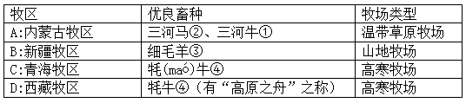
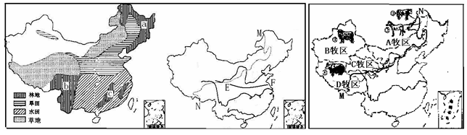
三、我国土地资源的特点：
① 总量丰富，人均占有量少；
② 山地多，平地少。（山区为山地、崎岖的高原、丘陵地区的统称）
③ 后备耕地资源缺乏。（主要分布在新疆、黑龙江等边远省区）
四、我国土地政策的基本国策：十分珍惜和合理利用每一寸土地，切实保护耕地。
五、农业及其地位：
（1）利用生物的生长规律，通过人工培育而获得产品的各部门，统称为农业；农业包括种植业、林业、畜牧业和水产养殖业。
（2）农业是国民经济的基础。
六、因地制宜发展农业：
①以400mm（MN线、季风区与非季风区分界线）等降水量线为界可分为东南部农耕区和西北部牧区。
②东南部以800mm(EF线、秦岭－淮河线)为界分南方地区和北方地区（各自的耕地类型、主要粮食作物、油料作物、糖料作物）
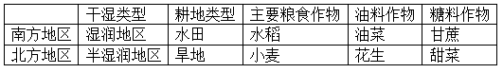
③黄土高原主要粮食作物是谷子，青藏高原主要粮食作物是青稞。
- 工业
一、工业的地位及分类：
（1）工业是国民经济的主导。
（2）把以提供生产资料为主的工业称为重工业，如煤炭、钢铁、电力、机械等；把以提供生活资料为主的工业称为轻工业，如食品、纺织、玩具等。
二、能源与原材料分布：
（1）煤炭资源：被誉为"工业的粮食"。
a、主要分布在华北、西北地区，尤以山西、陕西、内蒙古最多。
b、山西、陕西、内蒙古三省交界处有"乌金三角"之称，为我国21世纪最重要的能源基地，其中山西最多，有"煤海"之称。
（2）石油资源：被誉为"工业的血液"。
a、主要分布在东北、华北和西北地区，塔里木盆地油气储量最多，有"西气东输"管道从新疆轮南到上海。
b、主要油田：大庆油田（黑）、胜利油田（鲁）、辽河油田（辽）、甘肃玉门油田、新疆克拉玛依油田。
（3）铁矿资源：河北、辽宁、四川三省储量最大。
（4）能源分布特点：煤、石油等能源以北方居多，南方多水能
三、钢铁工业: 钢铁工业是衡量国家基础工业发展水平的重要标志。
（1）九大钢铁工业中心：（攀枝花、重庆、武汉、马鞍山、上海）、北京、包头、太原、鞍山。
（2）我国钢产量居世界第一。（长江沿岸地带占5个，有"钢铁走廊"之称）
四、我国四大工业基地及分布特点：（北重南轻，中间两个为综合）
（1）四大工业基地及特点、中心城市：
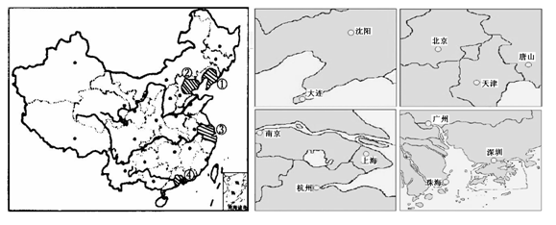
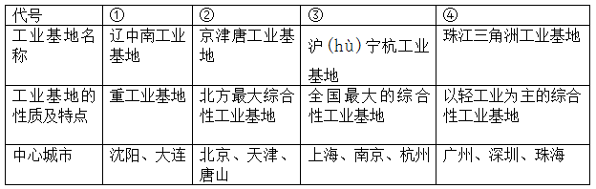
（2）我国工业分布的特点：我国工业分布表现出向沿海地区分布的特点
五、高新技术产业：
（1）它是以电子和信息类为"龙头"的产业，其发展是衡量一个国家综合国力的重要标志。
（2）主要特点：从业人员中，科研人员比例大；用于研究和开发的经费支出份额大；产品的更新换代快。
（3）分布及分布特点：东部沿海地区和大城市附近，呈现出" 大分散、 小集中" 的特点。
（4）高新技术与信息技术的关系：高新技术包含了信息技术、生物技术等。
（5）高新技术产业中心：a、北京：中关村，我国第一个和最大的高新技术产业中心，号称中国的："硅谷"。b、陕西杨凌：我国唯一 一个农业高新技术中心，有农业"硅谷"之称。
第四节 交通运输
一、交通运输业的地位及现代五大交通运输方式：
（１）交通运输业是经济发展的"先行官"。
（２）公路运输、铁路运输、水路运输、航空运输、管道运输。
二、四种交通运输方式的比较：
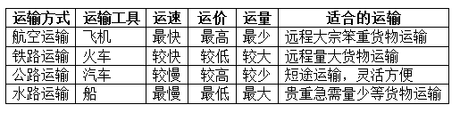
（１）我国最重要的交通运输方式：铁路运输。
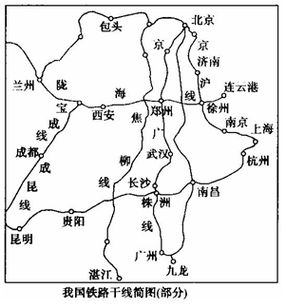
（２）最机动灵活，能实现从"门口到门口"的服务的运输方式：公路运输。
（３）以运输液体、气体为主，受自然环境影响最小: 管道运输。
三、运输方式的选择原则：
（1）一般说来贵重急需的货物而数量又不大的选航空运输。
（2）容易死亡、变质的货物、鲜货、短途可用公路运输。
（3）大宗笨重不急需的货物，远距离运输，可选择水路或铁路运输（靠水则水路，靠铁路则铁路）。
四、交通运输网：
（1）"五纵三横"的铁路主干网。
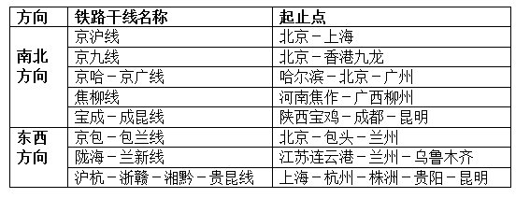
（2）交通运输网的特点：东南部密集，西北部稀疏。
（3）全国交通运输中心：北京、郑州、徐州、兰州、株洲等。
（4）青藏公路---"世界屋脊"生命线，承担着80％的进藏物资的运输任务。
（5）青藏铁路：世界上海拔最高的铁路，起止点：西宁--拉萨。

第五章 地方文化特色和旅游
第一节 自然环境对地方文化的影响
一、民居：
①内蒙古地区：蒙古包（易于拆装）。 ②华北地区：四合院（防寒保暖）。
③黄土高原：窑洞(降水少,黄土的直立性)。④贵州、湘西少数民族地区：吊脚楼。(地形)。
⑤热带、亚热带地区（云南傣族）：竹楼、高架屋（通风散热,排水防潮）。
⑥长江中下游地区：两面坡式民居(降水多) ⑦西北新疆：平顶屋（降水少,适应温差大）。
二、服饰：服饰成为区别我国各民族的重要标志
藏族：藏袍（长袖、宽腰、大襟，适应温差大,气温相对较低）。
傣族：女子：窄袖短衣、统裙；男子：无领对襟或大襟小袖衫、肥大的长裤。
东北地区：服饰宽大、厚实(气温低) 海南岛：服饰轻便、单薄(气温高)。
三、饮食：
(1)八大菜系:(沿海5个,沿长江3个)山东,江苏,浙江,福建,广东,安徽,湖南,四川菜系。
(2)川菜：以麻辣、厚味著称。 名菜："宫爆鸡丁"、"麻婆豆腐"、"鱼香肉丝"。

第二节 地方文化对旅游的影响
一、我国入境旅游人数最多的省区是：广东省(2001年)。
二、 地方文化特色是最有吸引力、最具魅力的旅游资源，越是民族的越具有世界性。
三、我国世界文化遗产数量仅次于西班牙和意大利，居世界第三位。
四、我国的文化遗产：(名称,所在省份、美称、特点)。
（1）江苏：苏州园林：以水为主题，是古典园林的代表（小巧玲珑，清秀典雅）。
（2）西藏：布达拉宫---佛教建筑。（3）安徽：黄山--"四绝"：奇松、怪石、云海、温泉。
（4）四川：黄龙----人间瑶池。 （5）九寨沟----"人间仙境"、"童话世界"。
（6）山东：泰山-----我国第一个被纳入世界文化遗产，五岳之尊-中华民族精神的象征。
（7）湖南：武陵源----以奇峰、怪石、幽谷、秀水、溶洞"五绝"闻名于世。
（8）陕西：秦始皇陵和兵马俑---世界最大的帝王陵墓之一。（9）山西:平遥古城 。
第六章 认识区域特征
第一节 北京
一、北京的自然环境:
（1）位置：华北平原的北部；（40°N，116°E）。（位于北、东半球，北温带，中纬度地区）。（2）气候：温带季风气候；气候特点：夏季高温多雨，冬季寒冷干燥。（属于暖温带，半湿润地区）。
二、北京的城市职能：全国的政治、文化中心和国际交往城市 。
三、北京的发展变化：
（1）经济结构的变化：第三产业占主体（农业为第一产业，工业为第二产业，农业和工业以外的为第三产业）。
（2）现代化基础设施建设速度快，北京向国际化大都市迈进。
四、北京经济发展：
（1）优势：具有人才、信息、科技等优势，应重点发展高新技术产业。（"硅谷"：中关村）。
（2）问题：①能源、资源短缺。②城市发展与古建筑保护的问题。
（3）解决措施：①大力发展耗能、耗水少，污染少的高新技术产业。
②在城市建设和发展过程中对古建筑加强保护和修缮。
五、特色文化：（1）特色食品：北京烤鸭。（2）剧种：京剧。（3）世界遗产：故宫---世界现存最大的古代宫殿建筑群；颐和园---中国现存的一座最大的古代园林。
第二节 台湾
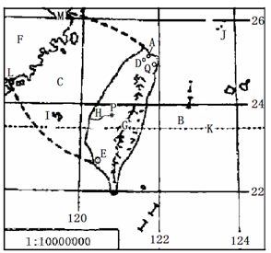
一、识图（在图中指出下列的地理事物）：

城市与港口：A 基隆、D 台北、E 高雄
海洋、海峡：B 太平洋、C 台湾海峡
山脉：台湾山脉（ 最高峰：G 玉山）
湖泊：P日月潭
河流：H 浊水溪
岛屿：I 澎湖列岛、J钓鱼岛
纬线：K北回归线
港口：L厦门，M福州
雨极：Q火烧寮
二、台湾的自然环境：
（1）组成：台湾岛、澎湖列岛、钓鱼岛等组成。台湾岛是我国最大的岛屿。
（2）位置：①东临太平洋，南临南海，西隔台湾海峡与福建相望，北临东海（台湾海峡属东海，多台风）。
②北回归线穿过中部（属于热带、亚热带）。
③位于亚欧板块与太平洋板块交界处，属于环太平洋火山地震带（多地震）。
（3）地形地势：以山地为主（2/3是山地），东部为 山地 ，西部为 平原 ；东部台湾山脉的最高峰：玉山；地势东高西低。
（4）气候及气候特征：以 热带和亚热带季风气候 为主；气候特征：湿、热。（中国雨极：火烧寮）。
（5）河湖：岛内最长的河流： 浊水溪 ；湖泊：日月潭（我国十大旅游胜地之一）；河流特征：短、急。
三：物产丰富的宝岛：
（1）历史上，农产品以"蔗糖、樟脑、热带水果、木材，鹿皮"而闻名。
（2）森林资源：，东部山地被誉为"植物王国"，著名树种：樟树；樟脑产量世界第一。
（3）甘蔗和蔗糖产量大，因此被誉为"东方甜岛"。
（4）热带和亚热带水果多，因此被誉为"水果之乡"，如香蕉、菠萝等。
（5）盛产海盐，被誉为"东南盐仓"，如布袋盐场。
四、富有海岛特色的外向型经济：
（1）模式：上个世纪60年代开始重点发展"出口加工工业"形成了富有海岛特色的外向型经济。
（2）工业分布：主要分布在西部平原地区 。
（3）台湾的"硅谷"： 新竹科学园区 。
五、人口民族与城市：
（1）以汉族为主，大部分人祖籍广东、福建省 ，少数民族以高山族为主。
（2）人口和城市分布：主要分布在西部平原地区。
（3）主要城市：最大的城市----台北市，最大的海港----高雄，第二大海港----基隆。
六、台湾自古以来就是祖国大陆不可分割的一部分：
①地缘关系---台湾岛西部与大陆福建省隔海相望，距离很近。
②血缘关系---台湾居民中，汉族占98％，主要来自大陆的广东、福建。
③文化渊源-台湾和福建等省许多居民都共同尊奉妈祖。
第三节 珠江三角洲地区
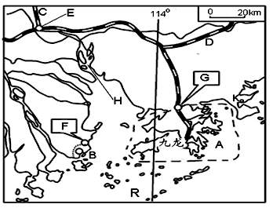
一、识图：（能在图中指出下列地理事物）

特别行政区：A:香港特别行政区、
B：澳门特别行政区
经济特区：G：深圳经济特区、
F：珠海经济特区
铁路线：D：京九线、C：京广线、
临江靠海：H:珠江、R:南海
核电站：K:大亚湾核电站
二、位置：广东的东南部，毗(pí)邻港澳，与东南亚隔海相望，位于珠江入海口附近，被称为祖国的"南大门"。
三、珠江三角洲发展经济的有利条件和不利条件：
（1）临江靠海，水陆交通便利 。
（2）丰富廉价的劳动力。
（3）著名的侨乡、临港澳和东南亚---有利于引进资金、技术、设备和管理经验。
（4）发达的农业。
（5）对外开放政策的支持。
（6）缺乏工业发展所需的各种能源和矿产。（建设核电站、西电东送工程）。
四、珠江三角洲的外向型经济：
（1）轻工业为主的工业基地，四大工业基地之一。
（2）发展农业的有利自然条件：亚热带季风气候，水热充足。
（3）生态农业模式与特色：基塘农业（具体形式如桑基鱼塘、蔗基鱼塘等）、外向型出口创汇农业。
五、香港与澳门：
（1）香港位置：珠江口东侧，临深圳经济特区；历史：1997年7月1日回归，被英国统治达150多年；支柱产业：对外贸易。
（2）澳门位置：珠江口西侧，临珠海经济特区；历史：1999年12月20日回归，被葡萄牙统治达400多年；支柱产业：博彩业和旅游业。
（3）香港有深水良港---- 维多利亚港，条件优于澳门，经济发展快。
（4）香港地位：仅次于美国纽约、英国伦敦的世界第三大金融中心，有"购物者的天堂"之称。
（5）港澳与珠江三角洲的联系：港澳（资金、技术、管理经验）←优势互补-→珠江三角洲（低廉的地价、廉价的劳动力）
（6）香港的"上天入地"向天空海洋要空间，弥补土地资源不足的问题；"前店后厂"的经济发展模式。
第四节 黄土高原
一、范围与特征：
（1）位置与范围：东起A:太行山，西至乌鞘(qiào)岭（祁连山东侧），北起古长城，南到B:秦岭，主要包括C:山西省、D:陕西省、E:宁夏回族自治区、F:甘肃省等
（2）特征：世界上最大的黄土堆积区，中国水土流失最严重的地区；地表特征：沟(hè)壑纵横。
（3）成因：风从中亚、蒙古的沙漠和戈壁搬运来的黄土堆积而成。
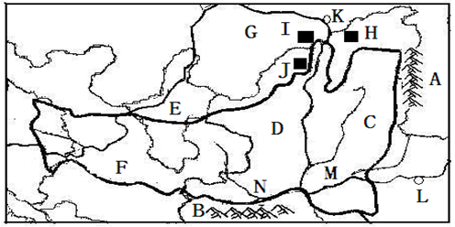
二、水土流失：
（1）黄土高原水土流失的原因：自然因素：①黄土结构疏松；② 多暴雨（降水集中在7、8月份）。人为因素：③人们不合理地开发利用。
（2）治理：依靠科技走可持续发展的道路（①退耕还林还草；②发展区域特色经济；③丰富产业结构；④加强同外界交流与合作）
三、开发与利用：
（1）制约黄土高原农业发展的两个关键因素：干旱和水土流失。
（2）矿产资源：
①山西、陕西、内蒙古自治区三省接壤的地区被誉为"乌金三角"， 该地区是我国21世纪最重要的能源基地。
②主要煤矿：H:山西大同、J:陕西神府、I:内蒙古东胜等特大型煤矿。
③充分利用黄土高原的资源的措施：A转化为电力输送出去、B转化为煤气输送出去、C以原煤的形式运出去。
第七章 比较区域差异
第一节 中国四大地理区域的划分
一、秦岭----淮河线的地理意义：
①一月份0℃等温线经过； ②亚热带和暖温带的分界线 ③ 800mm年等降水量线经过
④湿润和半湿润区的界线 ⑤水田和旱地的界线 ⑥南方和北方的界线
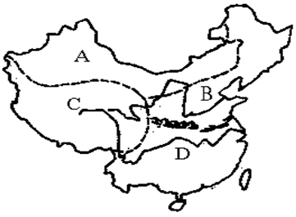
二、四大地理区域
（1）划分依据：根据自然条件、农业生产和居民生活等地理特征的差异。
（2）四大地理区域:
B北方地区、D南方地区、
A西北地区、C青藏地区
(注意：青藏地区而不是青藏高原地区；内蒙古高原在西北地区，而黄土高原在北方地区)
（3）主要地形区分布(14大)与四大区域的关系:南方4大;北方5大;西北3大;青藏2大(要知道地形区名称位置)
三、西北地区：
（1）西北地区是我国主要的天然牧场，也是我国最大的畜牧业生产基地。
（2）主要种植业区：引黄河水灌溉，如"塞上江南"（ 灌溉农业）。
引高山冰雪融水进行灌溉,如河西走廊（绿洲农业）。
（3）植被:(西北地区从东向西植被出现" 草原-荒漠草原-荒漠"的变化及原因:降水)
四、青藏地区：
（1）以牦牛等高寒畜牧业为主，属高寒牧场。
（2）主要种植业：小数地方可发展青稞等高寒农业及林业，如雅鲁藏布江谷地、湟水谷地（河谷农业）。
五、四大地理区域特征:
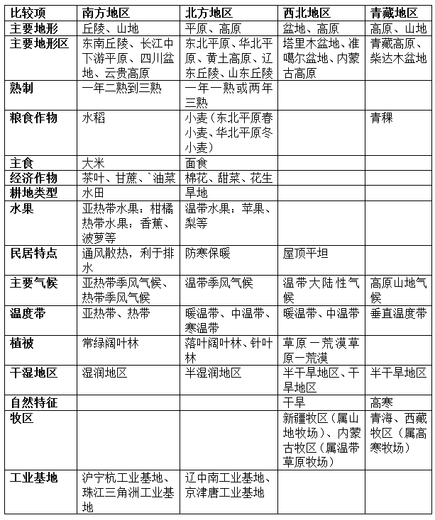

第二节 长江沿岸地带
一、长江沿岸地带的自然环境:
(1)范围：从上海至川西攀枝花的沿江地带。
(2)地形与气候:以平原丘陵为主的地形;亚热带季风气候(夏季高温多雨,冬季温暖少雨)。
(3)物产丰富:
①美称：长江中下游平原----"鱼米之乡"（自古就是稻谷和淡水鱼的主要产区，是我国农村经济发展水平最高的地方）；四川盆地----"天府之国"。
②有色金属丰富。
二、工业
（1）钢铁中心：5个中心（有"钢铁走廊"之称）。
（2）贵州六盘水-煤炭工业基地；宜昌-电力工业基地。
（3）全国最大的综合性工业基地-沪宁杭工业基地。
（4）区域工业发展方向：长江沿岸地带中部、西部地区应发挥资源和能源优势，特别是水能优势，重点发展耗能耗水多、运量大的重工业；东部地区应利用特有位置、人才、信息优势，发展以信息技术为代表的高新技术产业。
三、上海
（1）上海发展经济的优势： A位置优越、水陆交通便利（处于沿海和沿江两个重要的经济带所构成的"T"字型框架的交叉结合部，具有强大的聚集和辐射作用。）
B劳动者素质高。
C自然条件优越，农业发达。
D工业历史悠久，基础雄厚。
E科技水平高。
劣势：矿产资源和能源资源缺乏。
（2）六大支柱性产业：信息产业、金融、商贸、汽车、成套设备、房地产。
（3）地位：全国最大港口与城市。
（4）优先发展信息产业 。高新技术产业园区-浦东。

